实验2 AMI/HDB3码型变换实验
一、实验目的
1. 了解二进制单极性码变换为 AMI/HDB3 码的编码规则
2. 熟悉 HDB3 码的基本特征
3. 熟悉 HDB3 码的编译码器工作原理和实现方法
4. 根据测量和分析结果，画出电路关键部位的波形
5. 了解并学习AMI/HDB3译码段位同步算法
二、实验仪器
1. RZ9681实验平台
2. 实验模块：
- • 主控模块
- • 基带数据产生与码型变换-A2
3. 100M双通道示波器
4. 信号连接线
5. PC机（二次开发）
三、实验原理
1.AMI码与HDB3码编码原理
AMI 码（传号交替反转码）编码规则为：消息代码中的 0 保持为 0，1 交替变换为 + 1 和 - 1，形成正负脉冲交替、0 电位不变的基带信号，无直流成分但可能出现长连 0 串。其优点为无直流成分、低频成分小，适配不允许直流和低频通过的信道，且编译码电路简单、便于观察误码情况，是基本且广泛应用的线路码，但长连 0 串问题，会导致接收端提取定时信号困难。
为了保留AMI码的优点的同时解决AMI码的定时困难的问题，我们同时提出HDB3码，在 AMI 码基础上进行改进，无 4 个以上连 0 串时与 AMI 码一致；出现 4 个及以上连 0 串时，将每 4 个连 0 小段的第 4 个 0 变换为与前一非 0 符号同极性的破坏符号 V，且相邻 V 符号极性交替；若相邻非 0 符号间为偶数个，需将该小段第 1 个 0 变换为与前一非 0 符号反极性的 B 符号，后续非 0 符号从 V 开始交替变化，译码时通过识别 V 符号恢复 4 个连 0 码。这样便可以破环由于长连0过程中出现的定时困难问题，优化了定时性能，适用于对定时稳定性要求更高的场景，但编码规则更复杂。
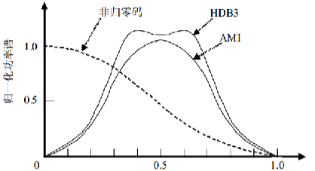
图 1 AMI码与HDB3码的频谱图
- 位同步实现原理
实验中位同步采用基于高分辨率时钟（65.536MHz）进行分频来实现的方案，其核心原理是利用输入码元的跳变沿脉冲作为计数器的清零信号：首先确定系统时钟分频系数 N（N = 系统时钟频率 / 码元速率，如码元速率 128KHz 时 N=512），设计循环计数器，计数从 0 开始时输出 “0”，计数至 N/2（50% 占空比方波实现）时跳变输出 “1”，计数到 N-1 （511）时清 0 并输出 “0”，生成初始本地时钟（128KHz）；输入码元经数字滤波滤除毛刺后提取跳变沿，该跳变沿作为计数器清 0 信号，使计数起始时刻与码元起始同步，每隔 1 个或 n 个（HDB3 码中 n<4）码元同步一次，确保本地时钟与输入码元时钟一致，最终在计数 N/2 时对码元中间时刻采样；
清 0 信号分两种情况：计数不满 N-1（511） 时，跳变沿触发计数清 0 且时钟跳变输出 “0”；计数已过 N-1 （511）时，跳变沿触发计数重新清 0 且时钟保持 “0”.
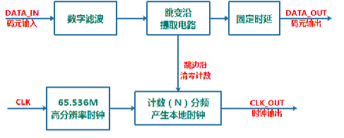
图 2 位同步的流程图
- AMI码与HDB3码的硬件实现
实验中使用FPGA实现AMI码与HDB3码。由于FPGA只能输出0和1这种逻辑电平，无法输出-1电平，为了实现双极性码的功能，在外部设计了外围电路，用FPGA的两个引脚CODE+和CODE-控制外围电路的输出。
CODE+和CODE-决定了码型变换输出的高低电平，即：
• CODE+=1，CODE-=0，编码输出+1；
• CODE+=0，CDOE-=1，编码输出-1；
• CODE+=0，CODE-=0，编码输出0；
四、回答预习问题
1、简述 HDB3 码的特点及其缤码、译码的规则。
特点：保留 AMI 码无直流成分、低频成分小、编译码电路较简单及便于观察误码的优点，同时克服 AMI 码长连 0 串导致接收端定时信号提取困难的问题，将连 0 串限制在至多 3 个，利于定时恢复。
编码规则：首先将消息代码变换为 AMI 码；若 AMI 码中无 4 个及以上连 0 串，此时 AMI 码即为 HDB3 码；若出现 4 个及以上连 0 串，将每 4 个连 0 小段的第 4 个 0 变换为与其前一非 0 符号（+1 或 -1）同极性的破坏符号 V（+V 或 -V），且需保证相邻 V 符号极性交替；若相邻非 0 符号间存在偶数个非 0 符号，需额外将该 4 连 0 小段的第 1 个 0 变换为与前一非 0 符号反极性的 B 符号（+B 或 -B），后续非 0 符号从 V 符号开始重新交替
- 分析实验系统中 AMI HDB3 码型变换模块和位同步的电路工作原理。
码型变换电路中，FPGA 无法直接输出 -1 电平，需通过两个引脚 CODE+ 和 CODE- 控制外围电路：CODE+=1 且 CODE-=0 时输出 +1，CODE+=0 且 CODE-=1 时输出 -1，CODE+=0 且 CODE-=0 时输出 0，从而实现双极性码输出；编码信号从 2P4 输出，待译码信号从 2P7 输入，经电平转换电路（如 LM311 比较器）将双极性码转为两个单极性信号后送入 FPGA 完成译码，译码结果从 2P9 输出。
位同步电路采用基于一个高频时钟：系统时钟按分频系数 N=F/f（F 为系统时钟，f 为码元速率）分频生成初始本地时钟；输入码元先经数字滤波滤除毛刺，再提取码元跳变沿，该跳变沿作为计数器清零信号，使计数器起始时刻与码元起始时刻同步；每隔 1 个或 n 个（HDB3 码中 n<4）码元进行一次同步，确保本地时钟与输入码元时钟一致；最终在计数器计数至 N/2（50% 占空比）时对码元中间时刻采样，位同步信息从 2P2 输出，本地同步时钟从 2P8 输出
- 数字通信系统的位同步有哪些实现方法?位同步系统的性能指标有哪些?用图形表示相位抖动。
数字通信系统的位同步核心是让接收端精准对齐码元采样时刻，实现方法分两类：外同步法通过发送端插入专用导频、接收端滤波提取时钟，自同步法则直接从接收数据中获取同步信息（含滤波整流、锁相环跟踪、插值算法等）；其性能由相位误差（采样偏离最佳时刻的偏差）、同步建立时间（失步到锁定的时长）、同步保持时间（无信号时维持同步的时长）和同步带宽（可锁定的最大收发频差）衡量；
相位抖动是同步信号瞬时相位围绕理想值的随机波动，多由噪声、码间串扰引发，表现为采样时刻的微小偏移，会影响判决准确性。
在实验一中，我们观察到的一个相位抖动现象：
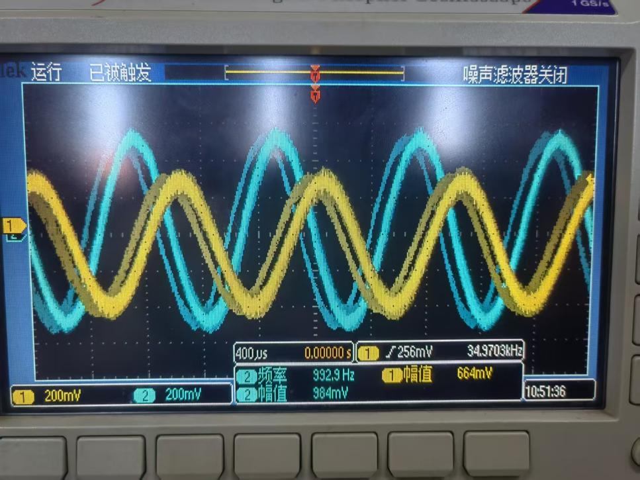
图 3 实际系统中观察的相位抖动
在时域与频域中的不同形式即为：
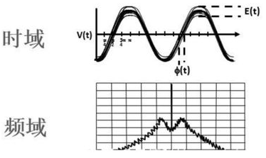
图 4 相位抖动的时域与频域现象

- 了解在实际通信系统中为什么要进行 HDB3 编码，有哪些具体应用:
进行 HDB3 编码的原因：为了解决 AMI 码的核心缺陷长连 0 串导致接收端定时信号提取困难，HDB3 码将连 0 串限制在至多 3 个，确保定时信号稳定恢复。保留 AMI 码无直流成分、低频成分小的优点，适配不允许直流或低频通过的信道（如电缆、光纤）同时，编译码电路相对简单，工程实现成本低，兼顾性能与实用性。
具体应用：作为 CCITT 推荐的线路码，广泛用于数字通信系统的线路传输环节，如传统电话网的 PCM 基群传输、数字微波通信系统的中频线路编码、光纤通信的接入网线路编码等场景
- 写出各模块电路中各个测试点信号的含义，以及有关信号之间的关系。
2P1：基带数据输出，可设置为 PN 序列（如 PN-15/31/511）或 16bit 自定义数据，是编码的原始输入信号。
2P2：编码位同步信息提取，从 2P4 的编码信号中提取的跳变沿同步脉冲，反映码元的时序特征。
2P3：基带时钟输出，速率可选（建议 32K 或 64K），与 2P1 的基带数据严格同步，控制编码 / 译码时序。
2P4：编码信号输出，是 2P1 的基带数据经 AMI 或 HDB3 码型变换后的结果（双极性信号）。
2P7：译码信号输入，需接入外部编码信号（如 2P4 的输出），作为译码的原始输入。
2P9：译码输出，是 2P7 输入信号经 AMI/HDB3 译码后的恢复数据，理想状态下与 2P1 的原始基带数据一致。
2P8：本地时钟提取，基于 2P2 的同步信息生成的本地恢复时钟，理想状态下与 2P3 的基带时钟同频同相。
2P8：本地时钟提取，基于 2P2 的同步信息生成的本地恢复时钟，理想状态下与 2P3 的基带时钟同频同相。
- 何利用示波器观察信号的直流分量?
将示波器的输入耦合方式切换为 “DC”（直流耦合）（交流耦合 “AC” 会滤除直流分量，无法观测）；将示波器探头连接到待观测信号的测试点（如 A2 模块 2P4 编码信号），确认探头衰减比（如 1X 或 10X）与示波器设置一致；调节示波器的垂直衰减旋钮（V/div）和水平扫描周期（Time/div），使信号波形稳定显示在屏幕中央；通过示波器的电压光标功能，将两个光标分别对齐信号波形的直流基准线（如 0V 线）和波形的直流偏移位置，光标间的电压差值即为信号的直流分量；若波形无明显直流偏移，说明直流分量接近 0（如 HDB3 码）
7、如何用示波器观察两个信号是否同步?如何用图形表示同步和非同步现象,(一路信号为触发信号，观察另外一路信号。同步时，非single 状态，两信号稳定显示;否则，一路稳定，一路动态变化。区分同步和非同步状态。)
操作方法：将其中一路信号（如 A2 模块 2P3 基带时钟，作为参考信号）接入示波器触发通道，设置触发源为该通道，触发方式选择 “常态” 或 “自动”（禁用 “单次” Single 模式）；另一路信号（如 A2 模块 2P4 编码信号）接入示波器另一通道；调节水平扫描周期，使屏幕显示 2-3 个码元周期的波形，若两个信号能稳定同频显示且边沿对齐，则为同步，若发生漂移或边沿未对齐，则未同步。
8、如何观察时钟同步时的相位抖动大小?如何用图形表示相位抖动现象。
(用与码元周期的比例表示，相对大小。)
相位抖动大小的测量：
将位同步时钟（如 A2 模块 2P8） 接入示波器通道 1，基带时钟（如 A2 模块 2P3，作为理想时钟参考） 接入通道 2；以基带时钟（2P3）为触发源，调节水平扫描周期至显示 1 个码元周期（Ts）；利用示波器的时间光标功能，测量位同步时钟（2P8）相对于理想基带时钟（2P3）的最大相位偏差 Δt（如上升沿的时间差）；相位抖动大小用 Δt 与码元周期 Ts 的比例表示。
图形表示：
以横轴为时间（标注 Ts），纵轴为时钟幅度；绘制理想基带时钟（2P3）的方波（上升沿在 Ts/2 处）和位同步时钟（2P8）的方波；位同步时钟方波的上升沿围绕理想时钟上升沿波动，标注波动范围 Δt 及 Δt/Ts 的比值

- 实验中如何设计基带数据，有效观测编译码延时?(大小:用码元周期的个数表示。)
基带设计：基带数据需周期性强、码型特征明显，便于识别编码前与译码后的对应码元，避免随机序列因码型模糊导致延时测量误差。如将基带数据设置为 16bit 固定周期序列，如 “0000111100001111”，通过 A2 模块 “基带设置” 功能选择该序列，设置码速（如 64KHz，码元周期 Ts=1/64KHz≈15.625μs）。
观测方法：用双踪示波器同时观测：通道 1 接 A2 模块 2P1（编码前基带数据）并作为触发源，通道 2 接 A2 模块 2P9（译码后输出数据）；调节水平扫描周期，使屏幕显示完整的基带数据序列；找到编码前数据的特征码元（如 “0000” 到 “1111” 的跳变沿）与译码后数据对应特征码元的时间差 ΔT；编译码延时用 ΔT 与码元周期 Ts 的比值表示
- 记录数据时标注坐标轴和坐标原点，标注相关信号的时序对应关系。

12、比较采用 AMI 编码与 HDB3 编码实现码元同步的性能，研究码元中1的个数和 1的分布对相位抖动的影响，列表表示

- 根据实验内容和要求，做充分的预习，设计实验步骤，提高实验速度和效率。对有关信号的配置进行设计，有关信号的理想情况进行分析。
1）基础设置与连线
选择实验内容：通过鼠标操作液晶界面，路径为 “实验项目→原理实验→基带传输实验→线路编译码”，进入 AMI/HDB3 实验页面。
信号线连接：按实验框图连线 ——A2 模块 2P1（基带数据输出）接示波器通道 1，2P4（编码输出）接示波器通道 2，2P3（基带时钟输出）接示波器触发端；若需自环译码，连接 2P4（编码输出）与 2P7（译码输入）。
2）编码性能观测（AMI 与 HDB3 对比）
AMI 码观测：
选择 “AMI 码” 编码类型，依次加载 4 组 16bit 数据（全 0→4 集中 1→4 分散 1→8 均匀 1）。
示波器设置：通道 1（基带数据）、通道 2（编码输出），触发源选 2P3（基带时钟），观测并记录波形（标注频率 64KHz、幅度、脉冲宽度）。
分析编码时延：对比基带数据与编码输出的时序，计算时延（以时钟周期为单位）。
HDB3 码观测：
切换编码类型为 “HDB3 码”，重复上述 4 组数据加载操作。
同样记录波形，重点观察全 0 数据时的 V/B 符号插入情况（跳变强制产生）。
3）译码性能观测
自环连接：保持编码类型不变，确保 2P4（编码输出）与 2P7（译码输入）连接。
波形对比：示波器通道 1 观测基带数据（2P1），通道 2 观测译码输出（2P9），验证译码后数据与原始数据是否一致。
记录译码时延：分析基带数据与译码输出的时序差，以时钟周期表示。
4）位同步性能测试
切换实验页面：路径为 “实验项目→原理实验→同步技术实验→位同步实验”。
基带设置：选择 PN-15 序列、64K 速率，分别切换 AMI/HDB3 编码。
同步观测：示波器观测 2P7（线路编码）、2P2（位定时信息）、2P8（提取时钟）、2P9（补全同步脉冲），记录同步建立时间和相位抖动情况。
变量测试：修改 16bit 数据中 “1” 的个数（0/4/8）和分布（集中 / 分散），重复观测同步稳定性。
5）实验结束操作
关闭电源，拆除所有信号线，将附件（连接线、示波器探头）整理归位。
记录实验设备状态，填写实验预习报告中的波形草图预留位置。

五、实验内容
深刻理解电路组成和实验原理，正确设置实验系统，完成以下实验内容，记录实验数据、实验现象和实验信号波形（标明频率、幅度、脉冲宽度）。
(一) 实验准备
(1). 实验模块在位检查
在关闭系统电源的情况下，确认下列模块在位：
● 基带信号产生与码型变换-A2；
(2). 加电
打开系统电源开关，模块右上角红色电源指示灯亮，几秒后模块左上角绿色运行指示灯开始闪烁，说明模块工作正常。若两个指示灯工作不正常，需关电查找原因。
(3). 选择实验内容
使用鼠标在液晶上根据功能菜单选择：实验项目->原理实验->基带传输实验->线路编译码，进入到 HDB3/AMI 原理实验页面。
(4). 信号线连接
使用信号连接线按照实验框图中的，连线方式进行连接,并理解每个连线的含义。
(二)、 AMI/HDB3 编译码实验
1、编码观测
通过鼠标在编码码型中分别选择“AMI 码”和“HDB3 码”，点击“基带设置”按钮，将基带数据设置为：16bit，64K，设置 16bit 编码开关的值。使用双踪示波器，同时观察记录 编码前基带数据和编码数据。 准确记录波形（注意时序关系、电平大小等），根据观测的编码前数据和编码后数据时序关系，计算分析编码时延，用时钟周期的个数表示。
为了更好观察时序与时延关系，我们采用111111110000编码码组：
AMI码 | 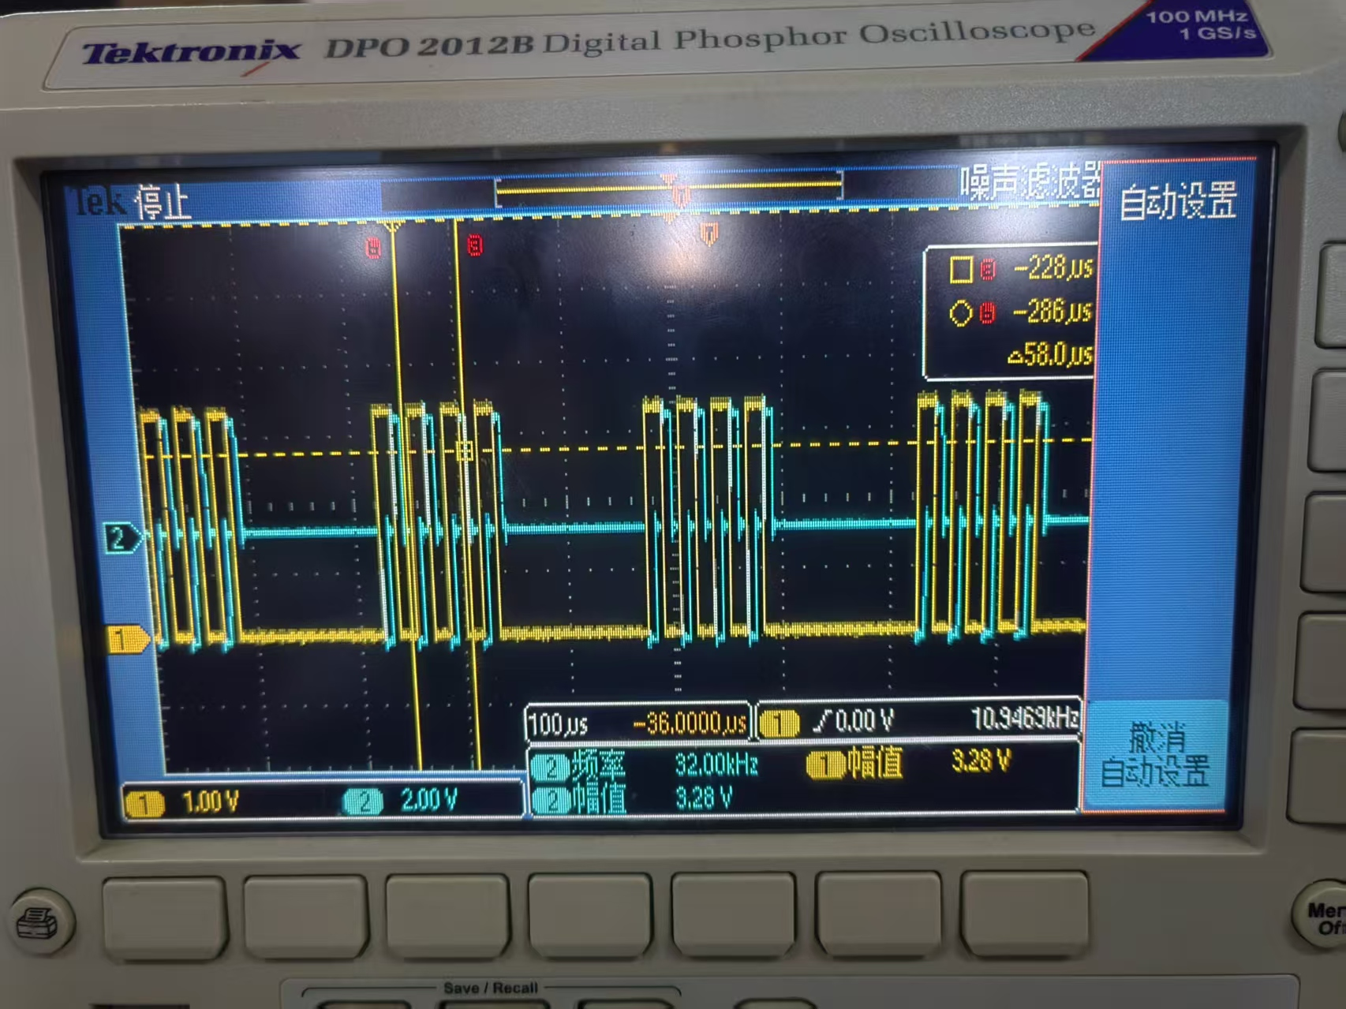
HDB3码 | 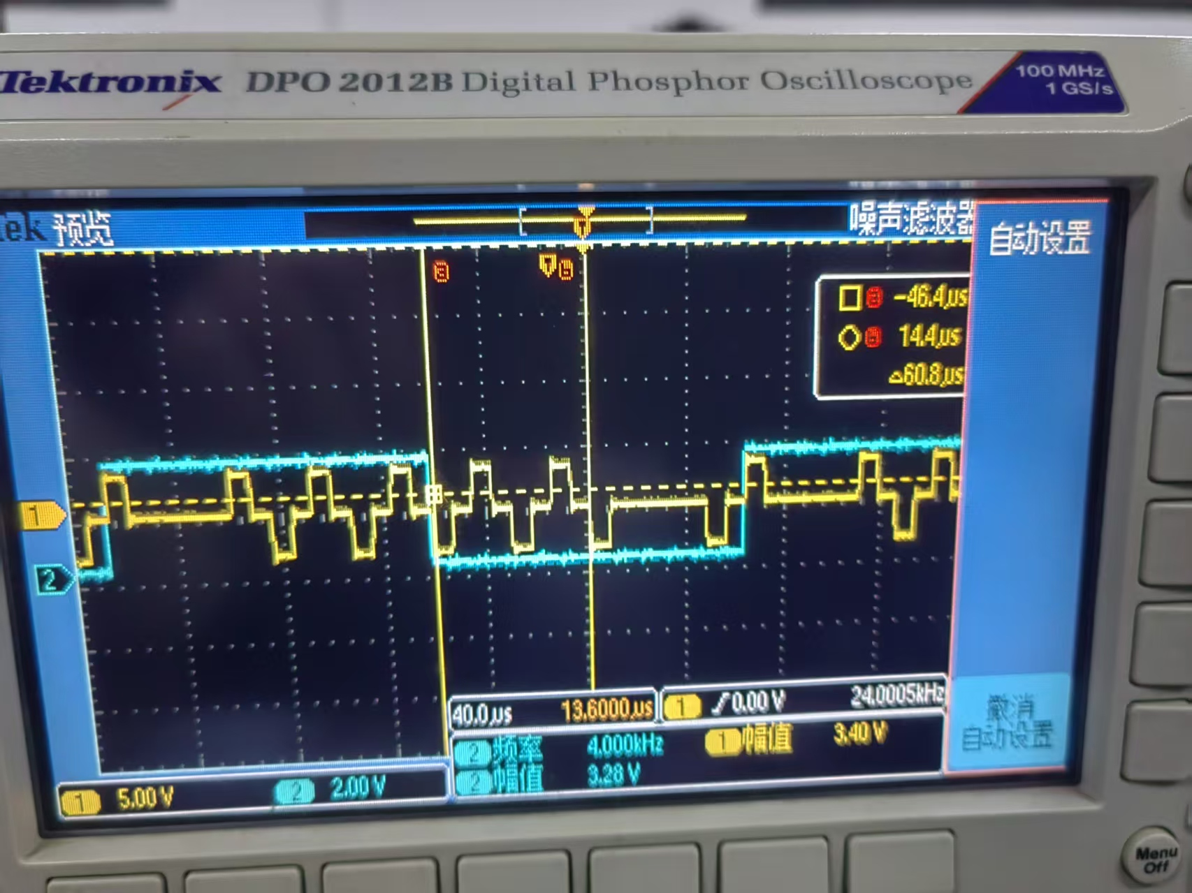

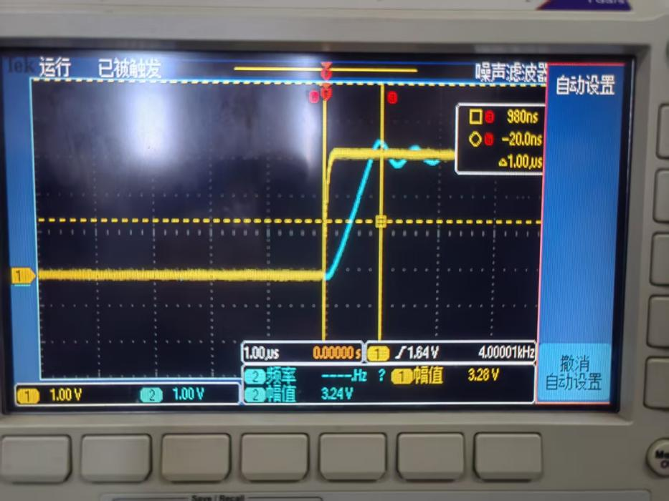
图 5 分析AMI码的编码时延
可以发现，HDB3码的编码时延(60.8us=4Tc)远远大于AMI编码（1us=0.06Tc），这是由于HDB3码的编码规则更为复杂，需要的时间更长。其时序关系为在基带数据的在上升沿触发，而编码后的数据由于处理会有一定的时延。
2、译码观测
通过鼠标在编码码型中分别选择“AMI 码”和“HDB3 码”，使用双踪示波器，同时观测编码前数据和译码后数据，观测编码前数据是否相同。 准确记录波形，跟据观测的编码前数据和译码后数据的时序关系，分析译码时延，用时钟周期的个数表示。
AMI码 | 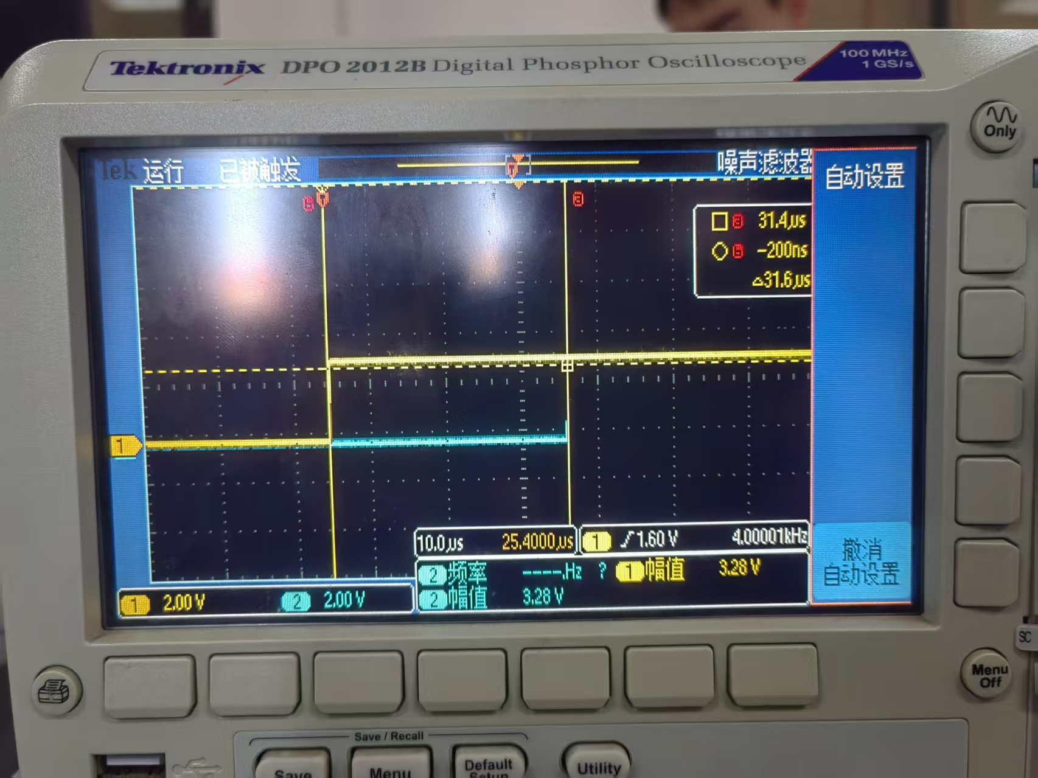
HDB3码 | 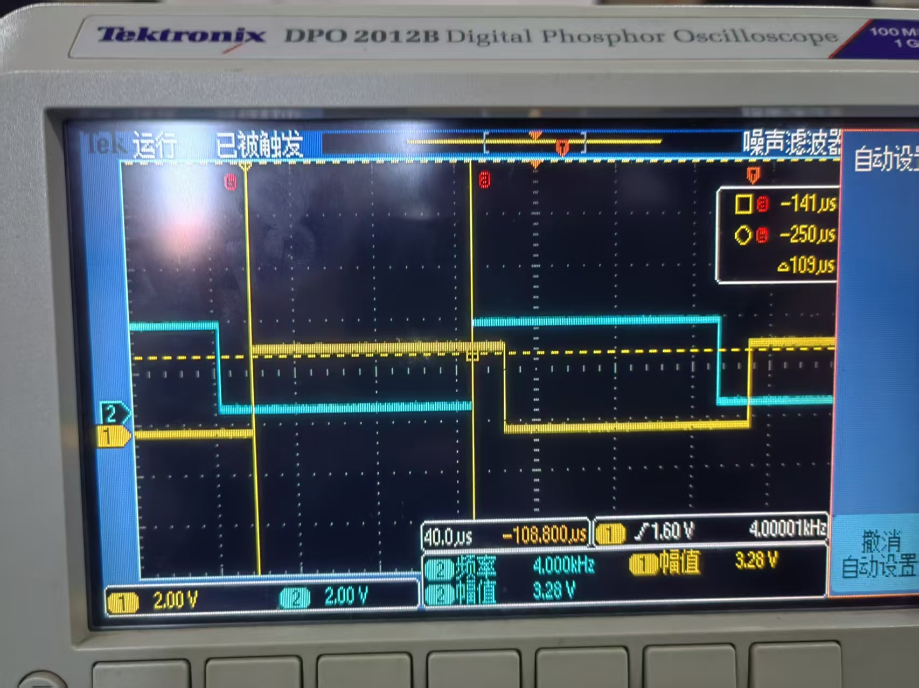
可以发现，HDB3码的译码时延(109.8us=7.26Tc)远远大于AMI编码（31.6us=2Tc），这是由于HDB3码的译码规则更为复杂，需要的时间更长。其时序关系为在基带数据的在上升沿触发，而编码后的数据由于处理会有一定的时延。（这里的时延是包括编码和译码过程的总时延）。

(三)、 位同步观测分析
重新选择实验菜单：实验项目->原理实验->同步技术实验->位同步实验，进入到HDB3/AMI 对应的位同步原理实验页面。
1、时钟同步过程观测
将基带信号设置为 PN-15，频率 64K，选定 AMI 编码或 HDB3 编码，观测 2P7线路编码、2P2 位定时信息，2P9 本地补全时钟信息，2P8 提取时钟。准确记录信号波形，分析各信号之间的关系，根据信号变化，解释和描述码元同步实现的过程。
由于本地恢复时钟是位同步的结果，因此我们以本地同步时钟作为参照可以窥见码元同步的实现原理
本地恢复时钟2P8 | 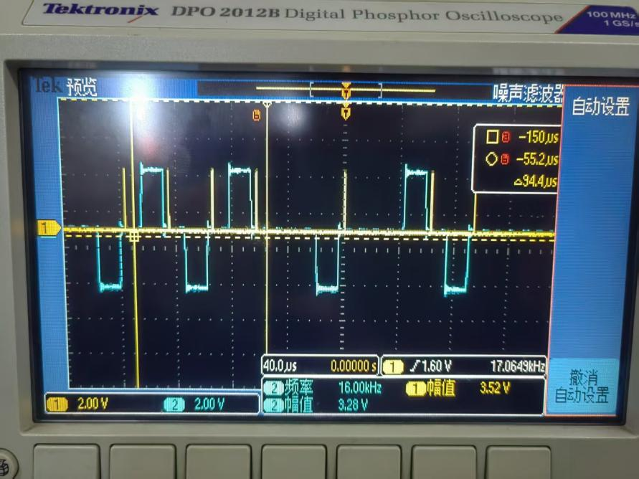
码元时钟2P7 | 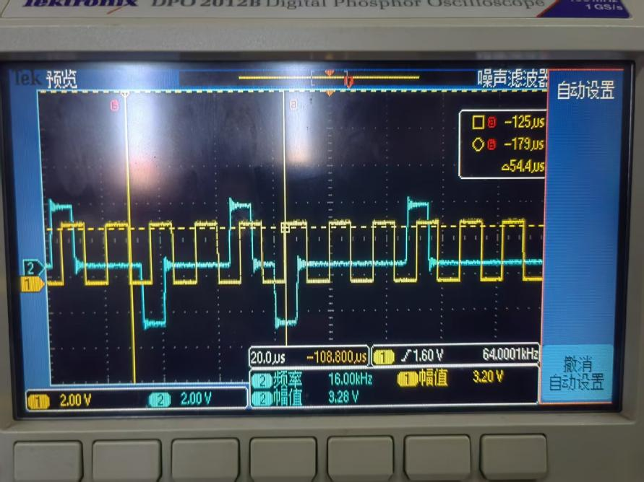
脉冲补全时钟2P9 | 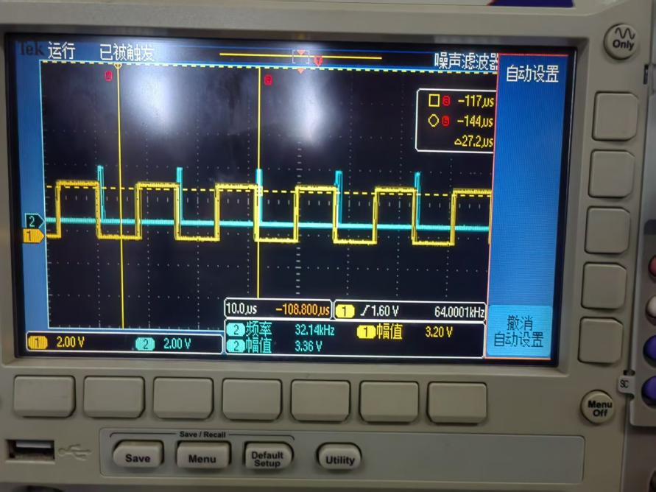
脉冲时钟2P2 | 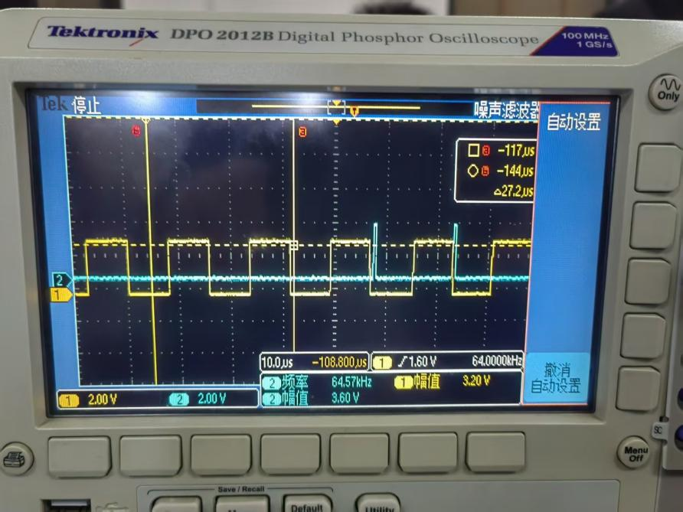
总结以上图像，我们能得到以下时序图：
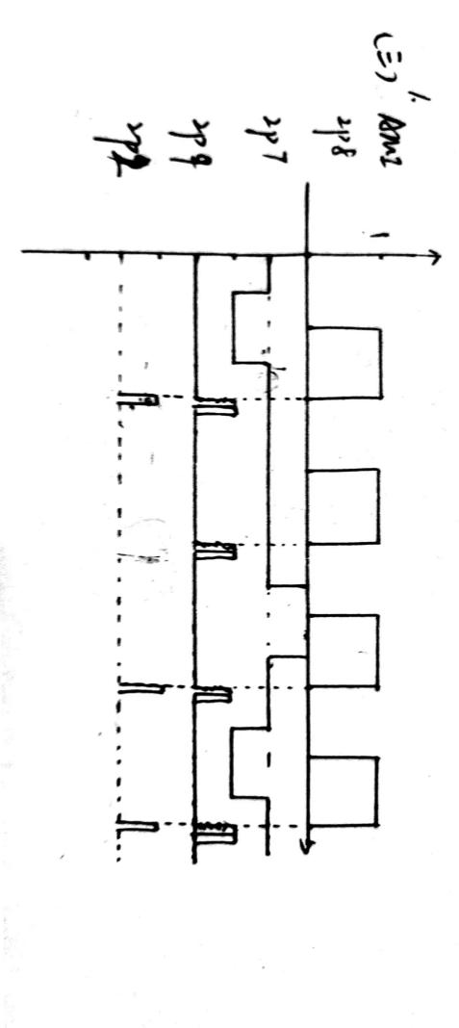
我们可以大致推断出原理：码元信号进入系统后，若其存在归零点，则会产生一个定时脉冲，同时我们就可以根据这几个离散的定时脉冲补全所有的正常脉冲，最后又补全后的定时脉冲恢复出原有的时钟，实现码元同步。

2、AMI/HDB3 编码的时钟同步性能测量
分别选定 AMI 码和 HDB3 码，基带时钟为 64K，研究 AMI 码和 HDB3 码的同步性能。 用示波器同时观测发时钟 2P3 和收时钟 2P8，观察提取时钟是否同步。画出同步和不同步 的信号波形。
同步波形：
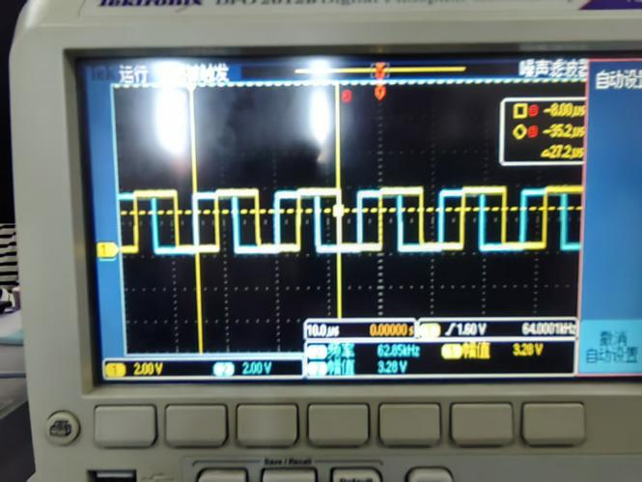
图 6 同步的信号波形

不同步波形：
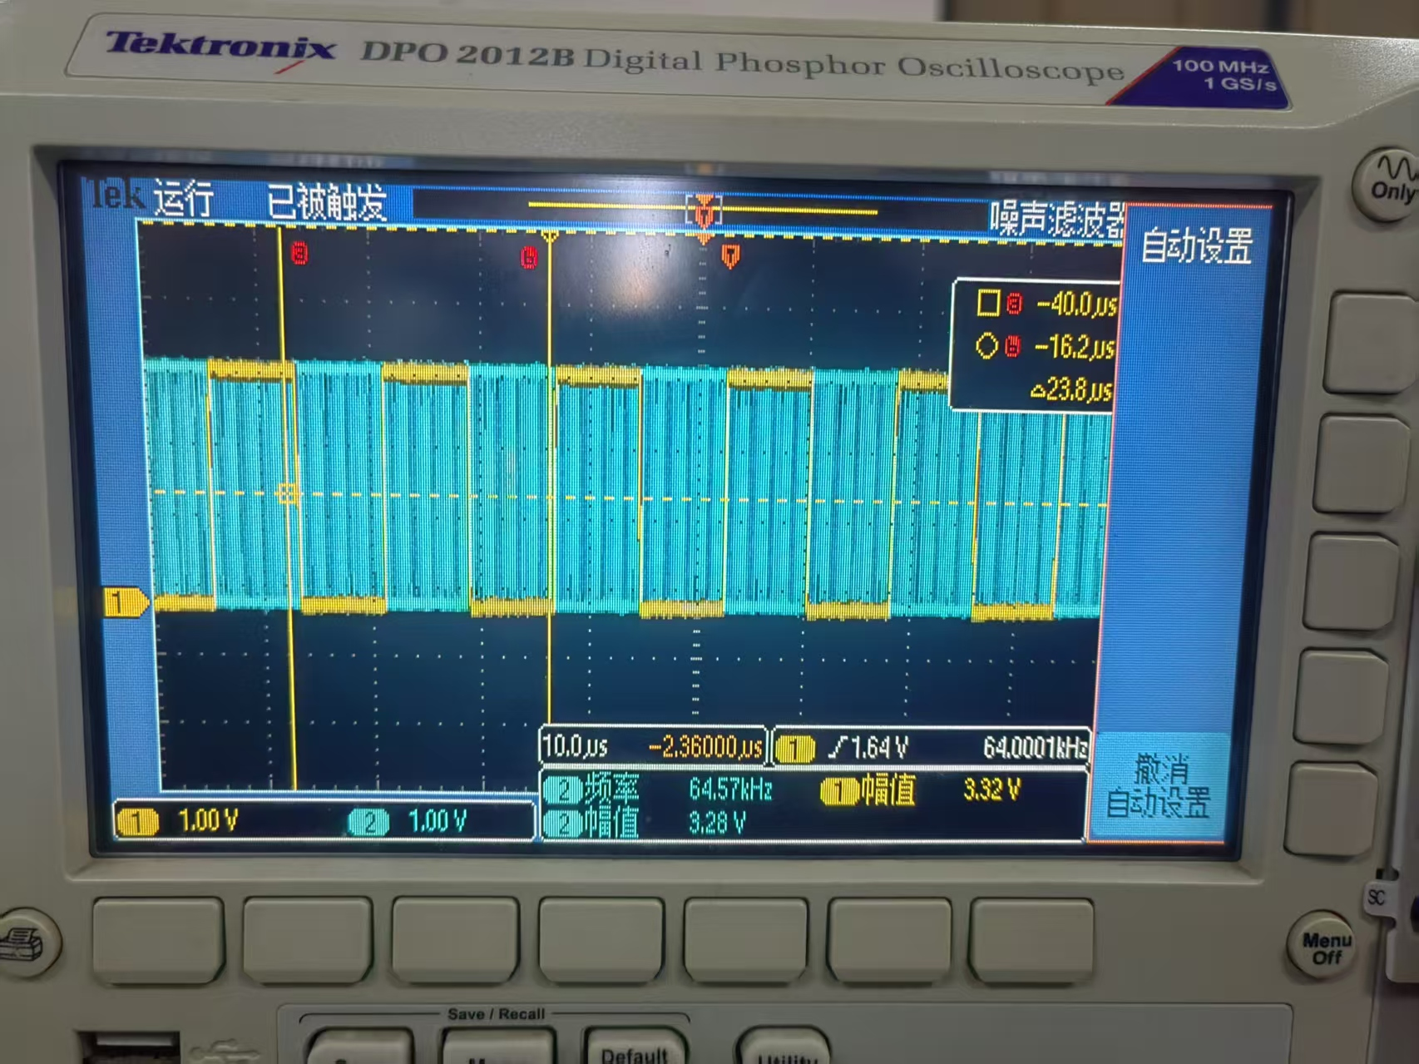
图 7 不同步的信号波形
可以发现，同步时，基带提取时钟有一定程度的时延，但是可以稳定同频显示，这是完全同步到
- 设计实验， 改变 16bit 数据设置，研究码字“1”的个数的变化对同步性能的影响，准确记录相关数据和相位抖动的大小（相对数值），并进行分析。（码字“1”的个数从 0 到 8）
（1）AMI码
1的个数 | 抖动图像 | 相位抖动值/us
0 |  | 未同步
1 | 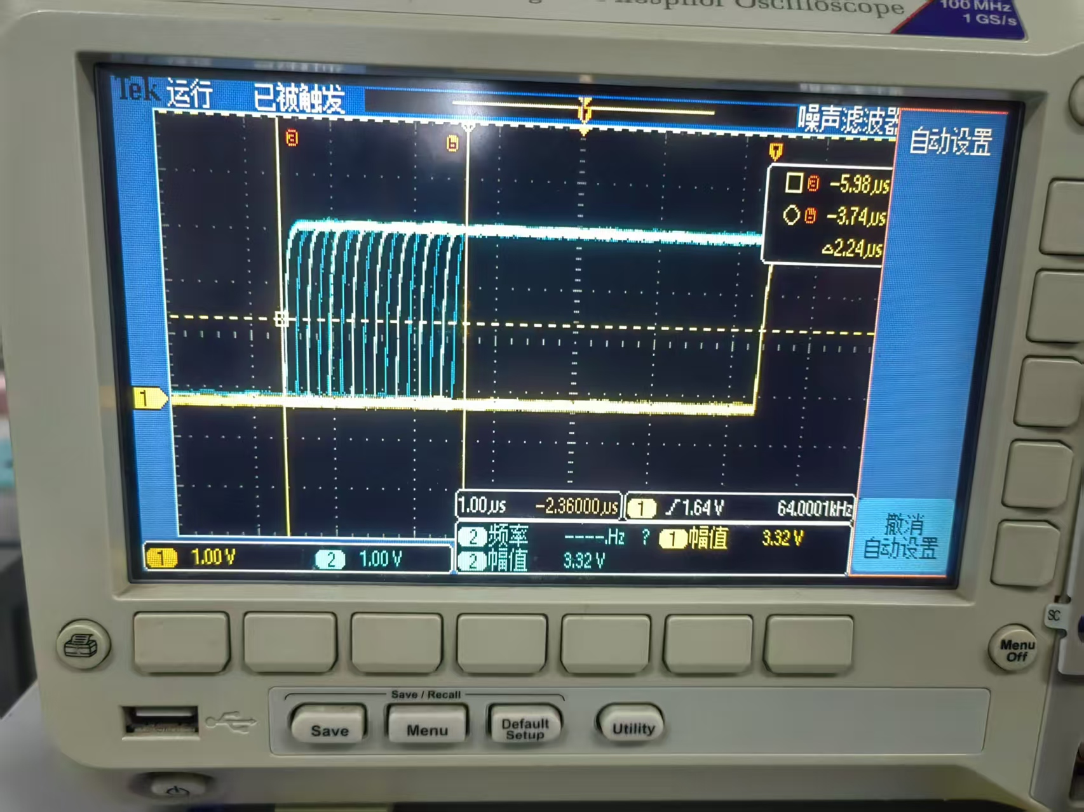 | 2.38(0.16Tc)
2 |  | 2.24(0.15Tc)
3 |  | 2.08(0.14Tc)
4 | 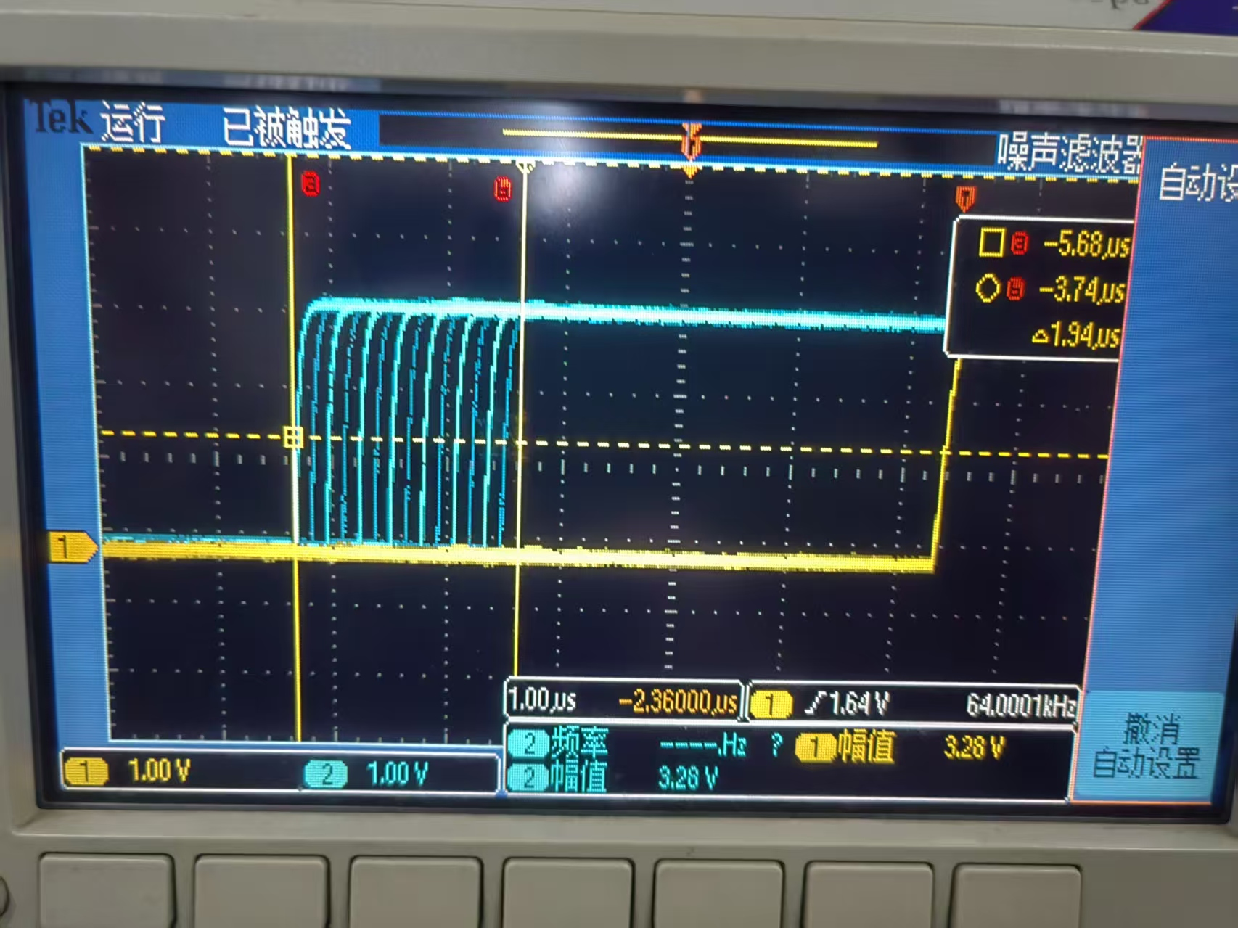 | 1.94(0.13Tc)
5 | 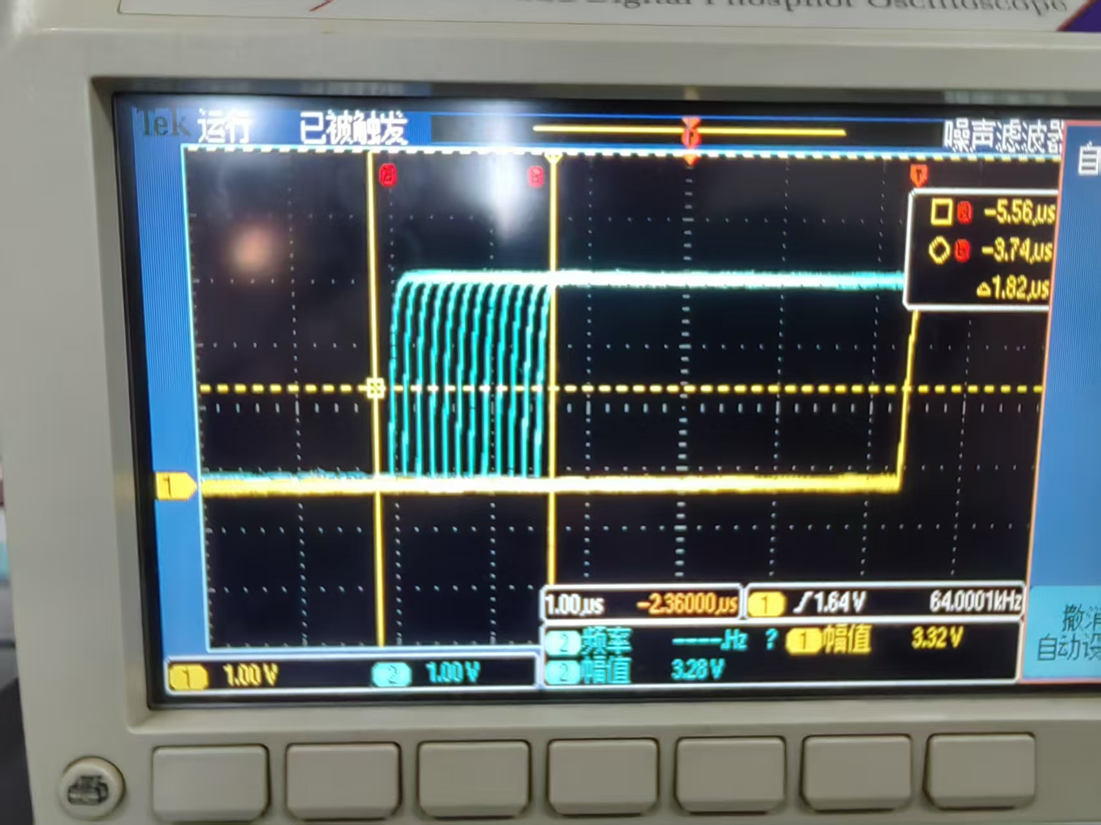 | 1.82(0.12Tc)
6 | 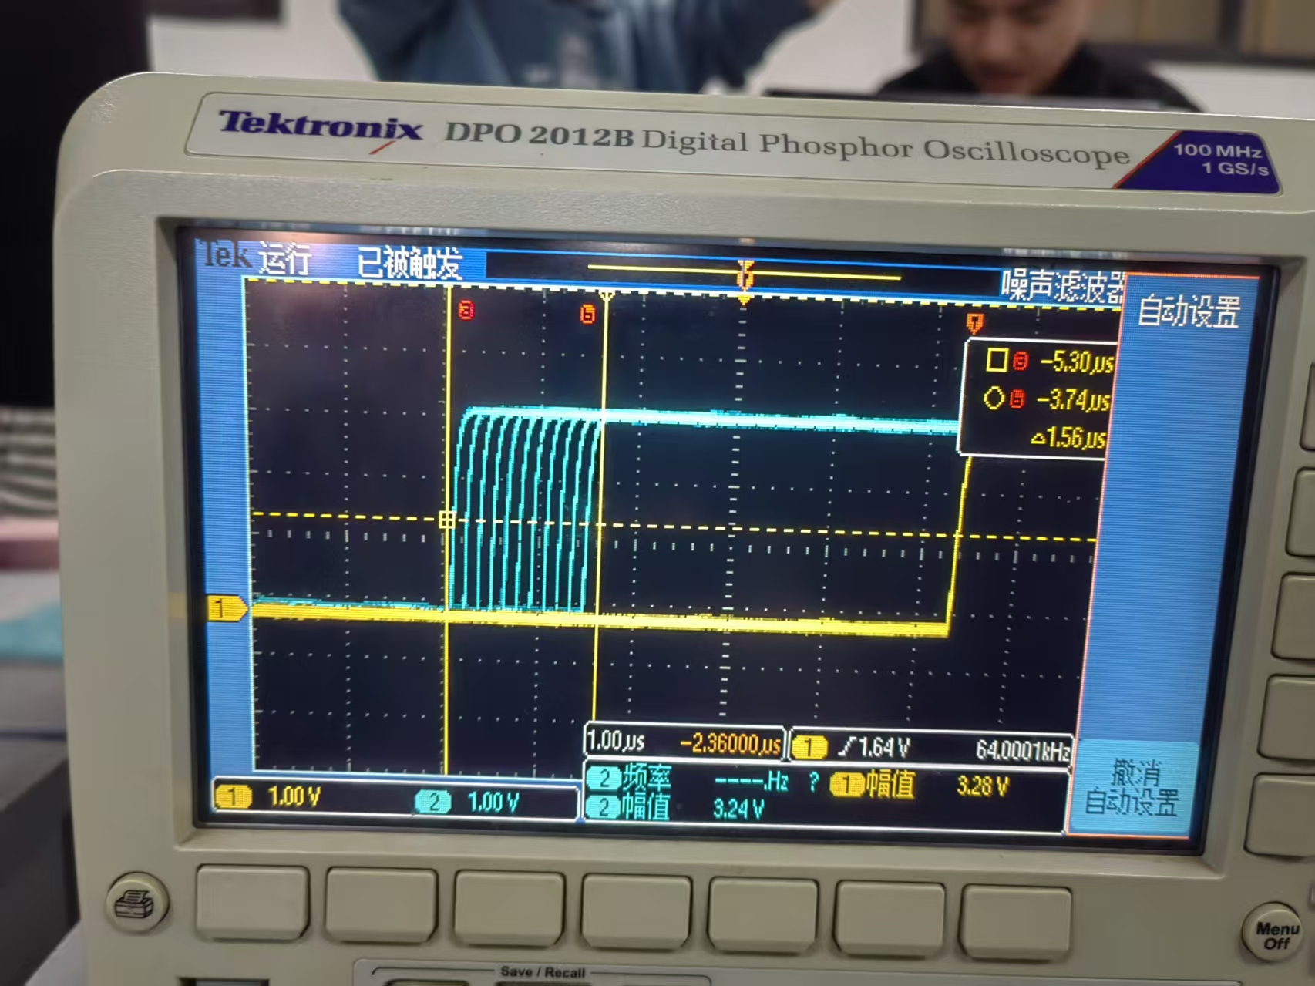 | 1.56(0.104Tc)
7 |  | 1.56(0.104Tc)
8 | 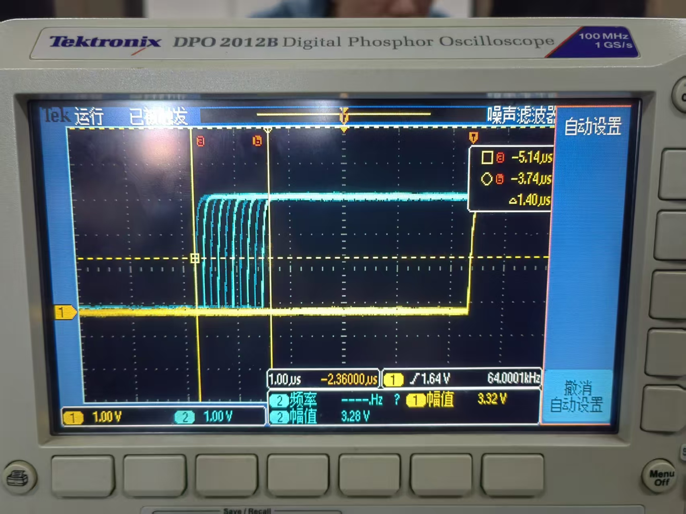 | 1.40(0.09Tc)
- HDB3码

1的个数 | 抖动图像 | 相位抖动值/us
0 |  | 未同步
1 |  | 2.36（0.16Tc）
2 | 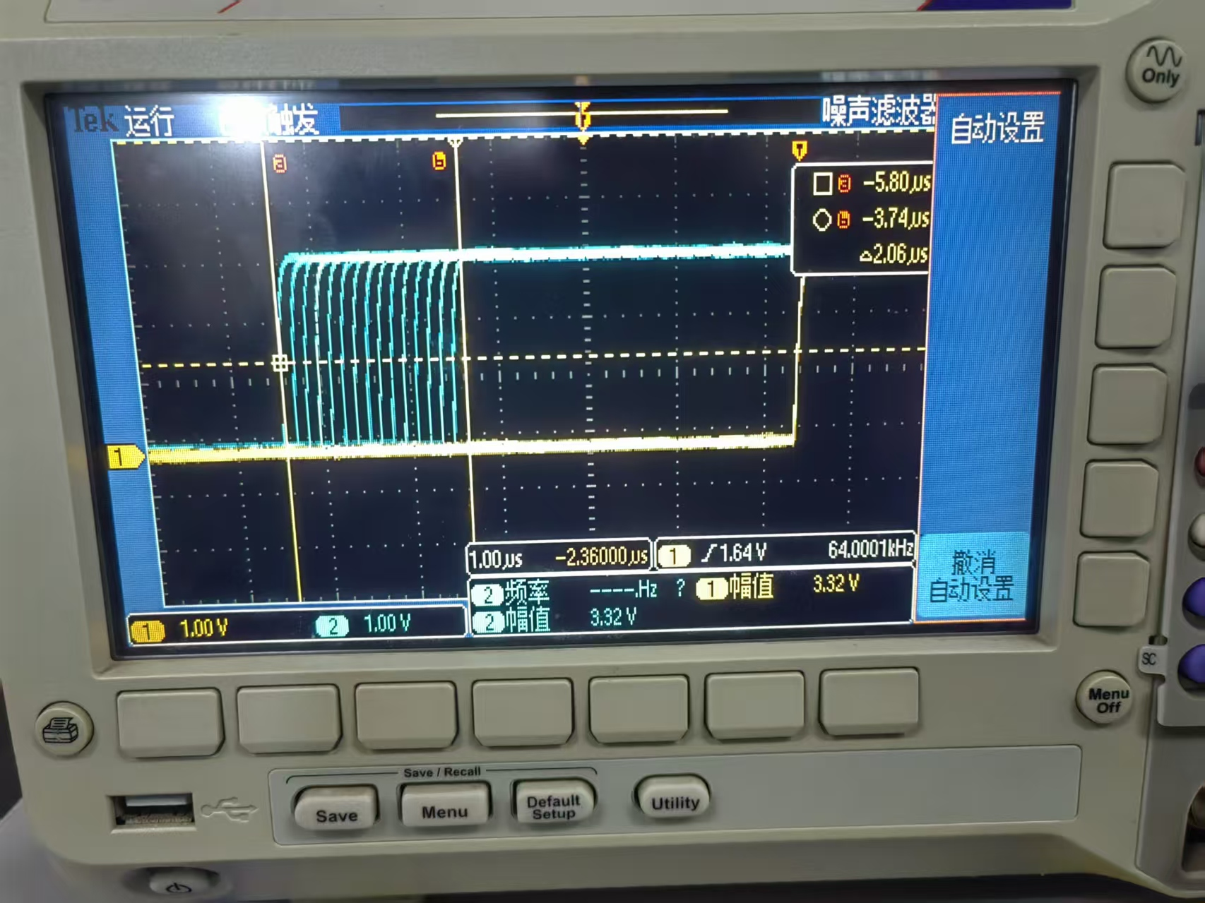 | 2.06（0.14Tc）
3 |  | 2.06（0.14Tc）
4 | 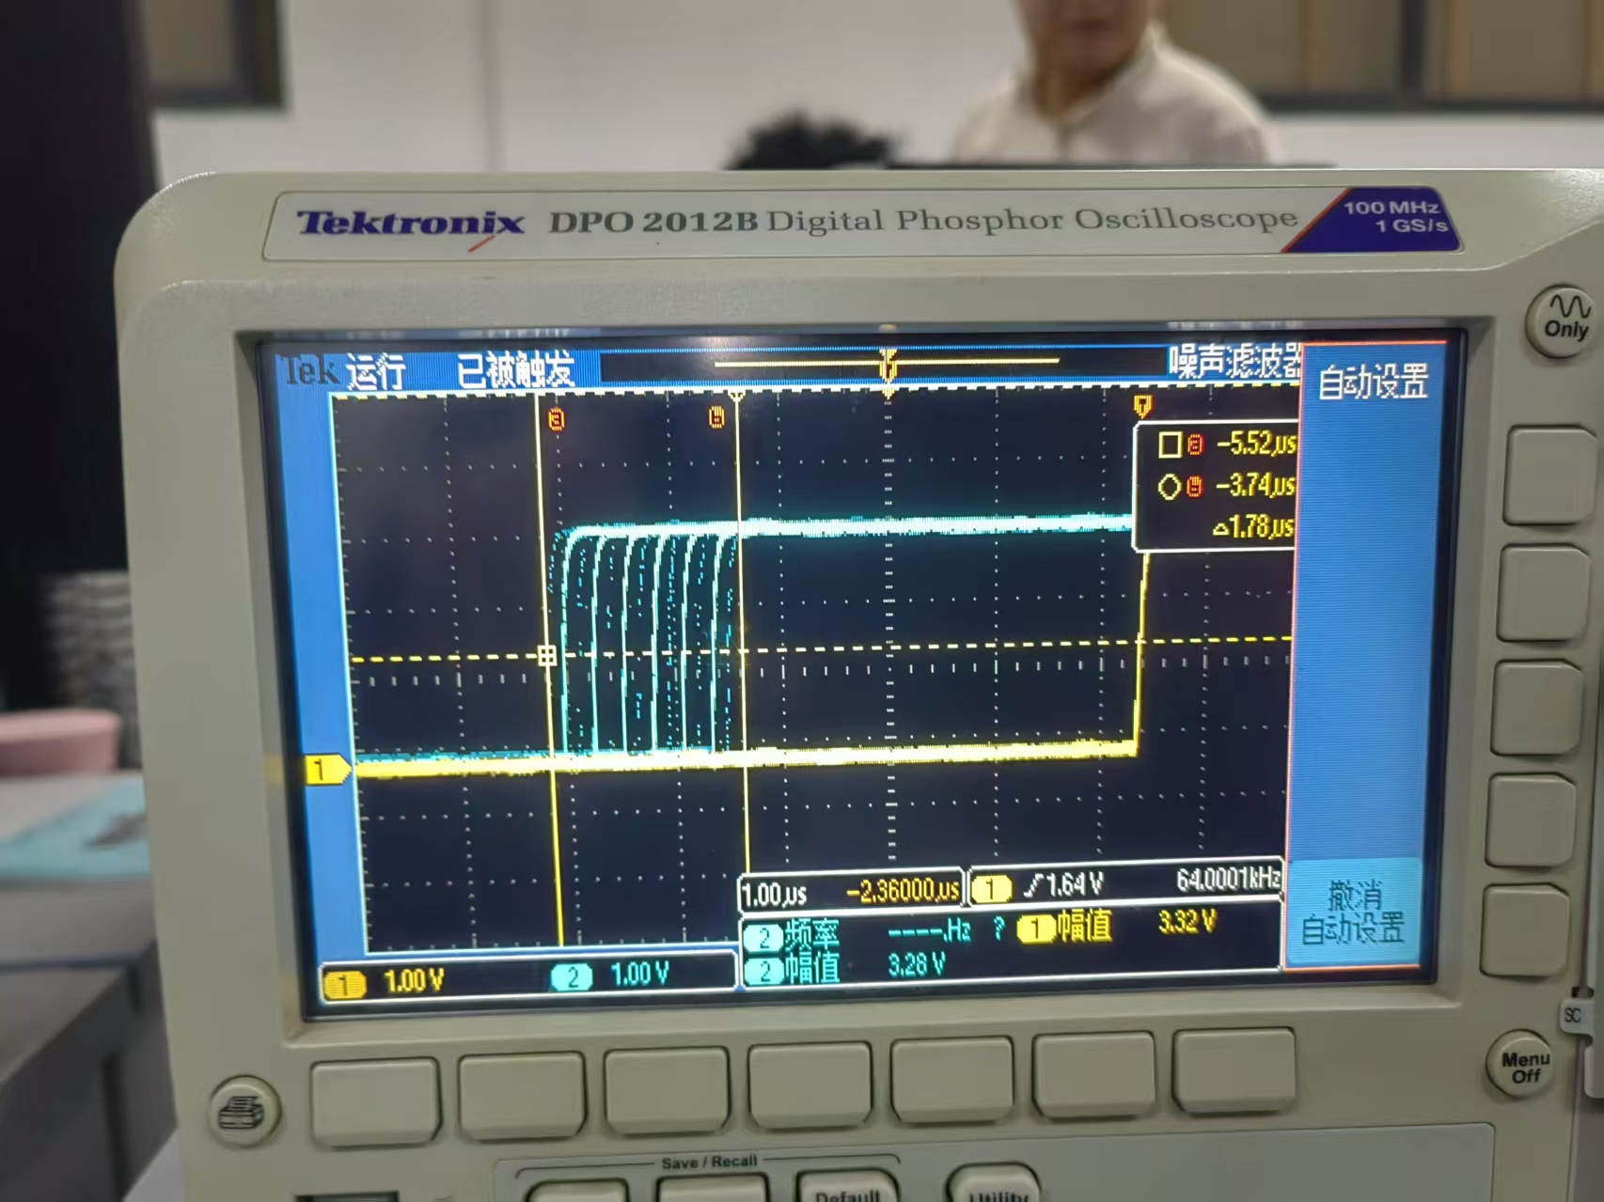 | 1.78（0.12Tc）
5 |  | 1.78（0.12Tc）
6 | 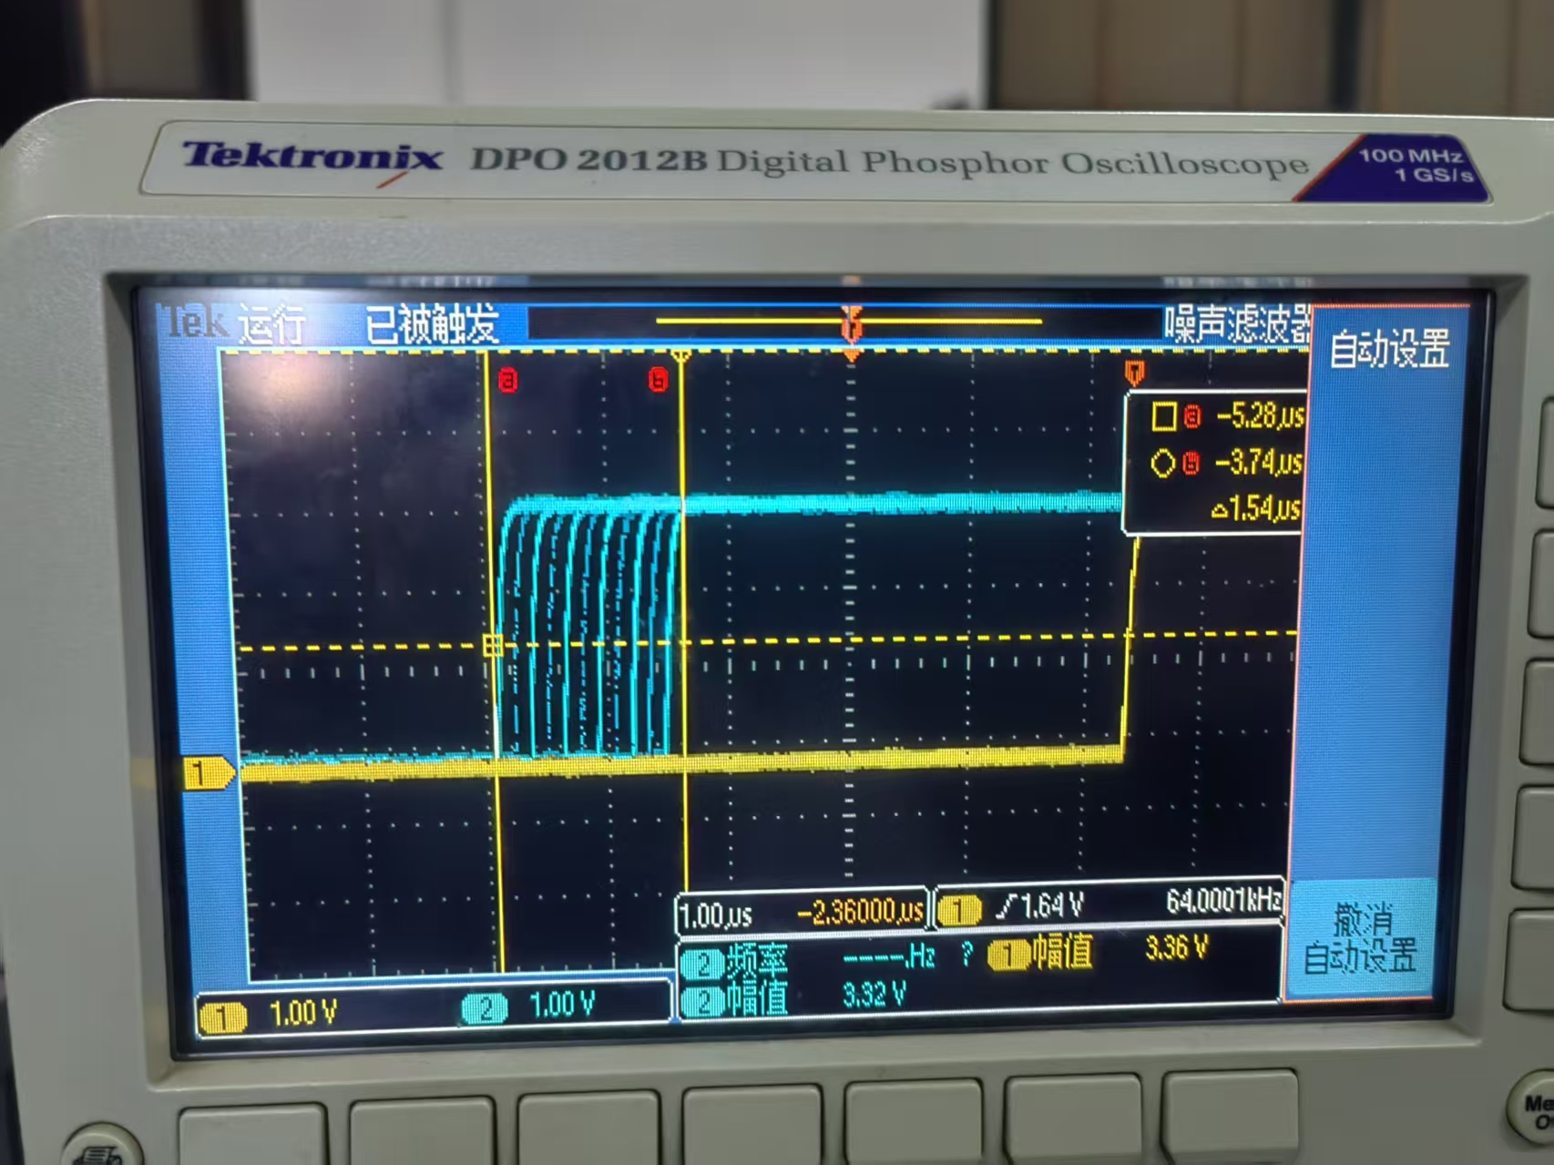 | 1.54（0.1Tc）
7 |  | 1.54（0.1Tc)
8 |  | 1.26（0.084Tc)
可以发现，随着1的数量增加，相位抖动的情况也逐渐改善，这说明位同步性能也越来越好，这是因为我们的定时信息是从过零点来提取的，一的数量越多，过零点也就越多，因此定时性能改善。同时，我们也可以发现，HDB3码的性能由于AMI码，这是由于HDB3的编码遇到长零会自动生成定时信息。

- 设计实验，改变 16bit 数据设置，研究码字“1”的分布的变化对同步性能的影响， 准确记录相关数据和相位抖动的大小，并进行分析。（码字“1”的个数从集中到越 来越分散，可选取四组设置：11111111 0000 0000，1111 0000 1111 0000， 1100 1100 1100 1100，1010 1010 1010 1010）
（1）AMI码
1的分布 | 抖动图像 | 相位抖动值/us
11111111 0000 0000 | 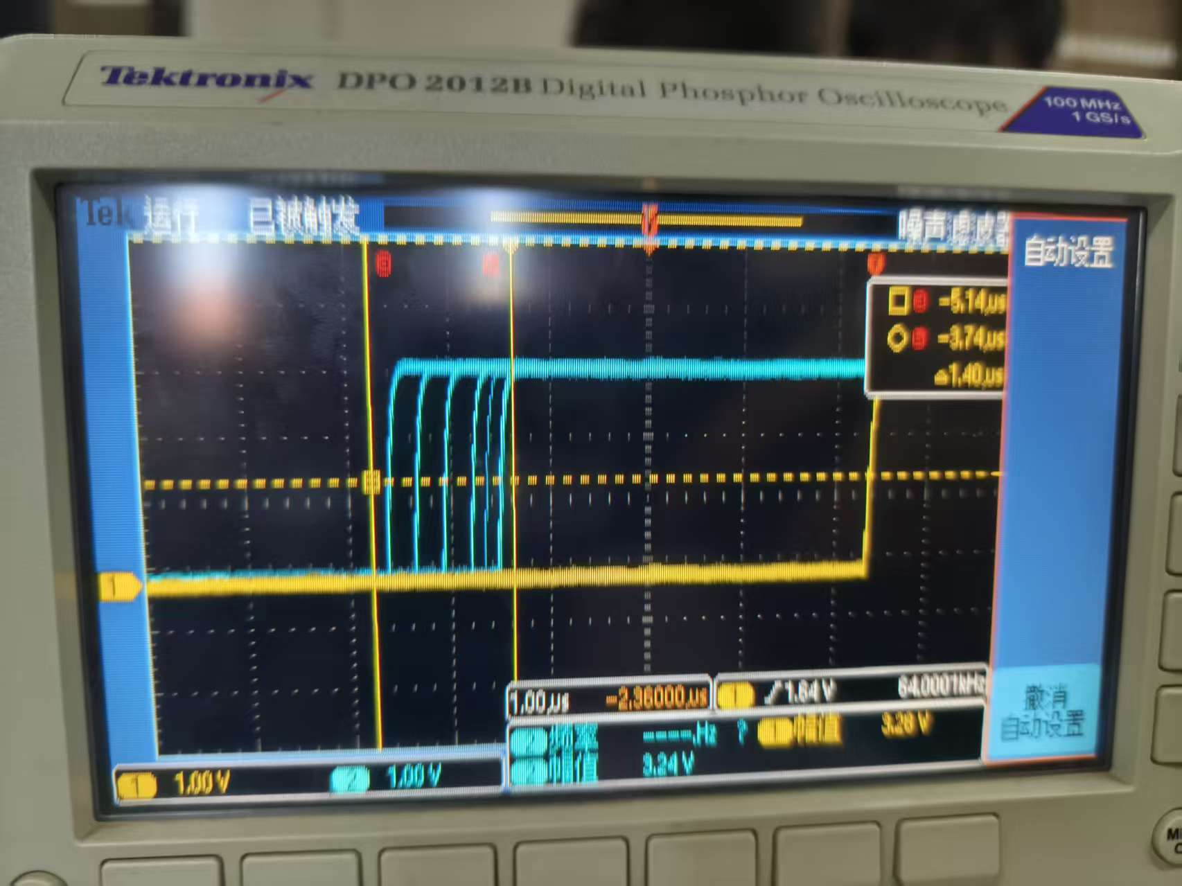 | 1.40(0.09Tc)
1111 0000 1111 0000 | 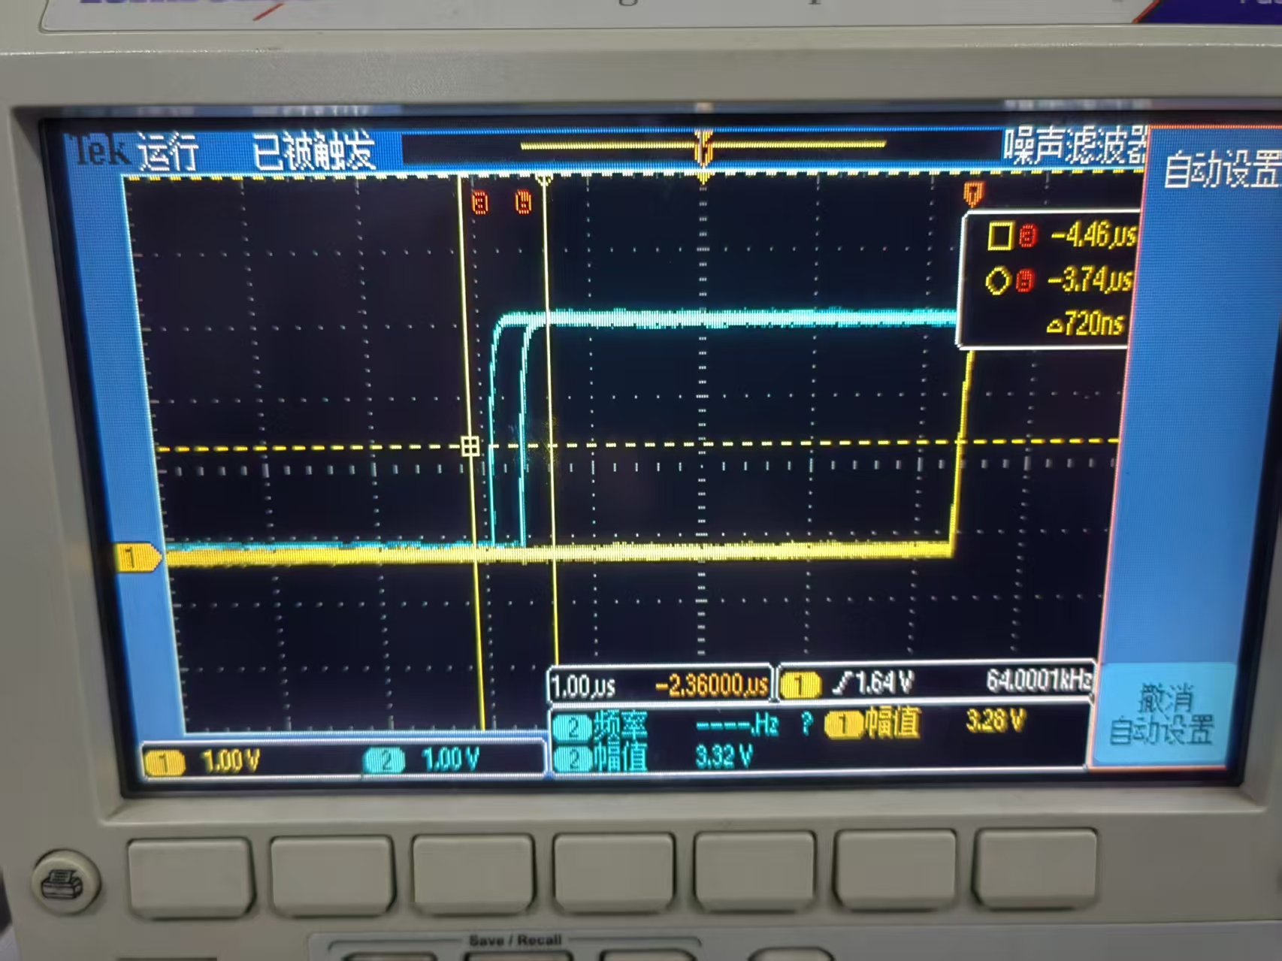 | 0.720(0.048Tc)
1100 1100 1100 1100 | 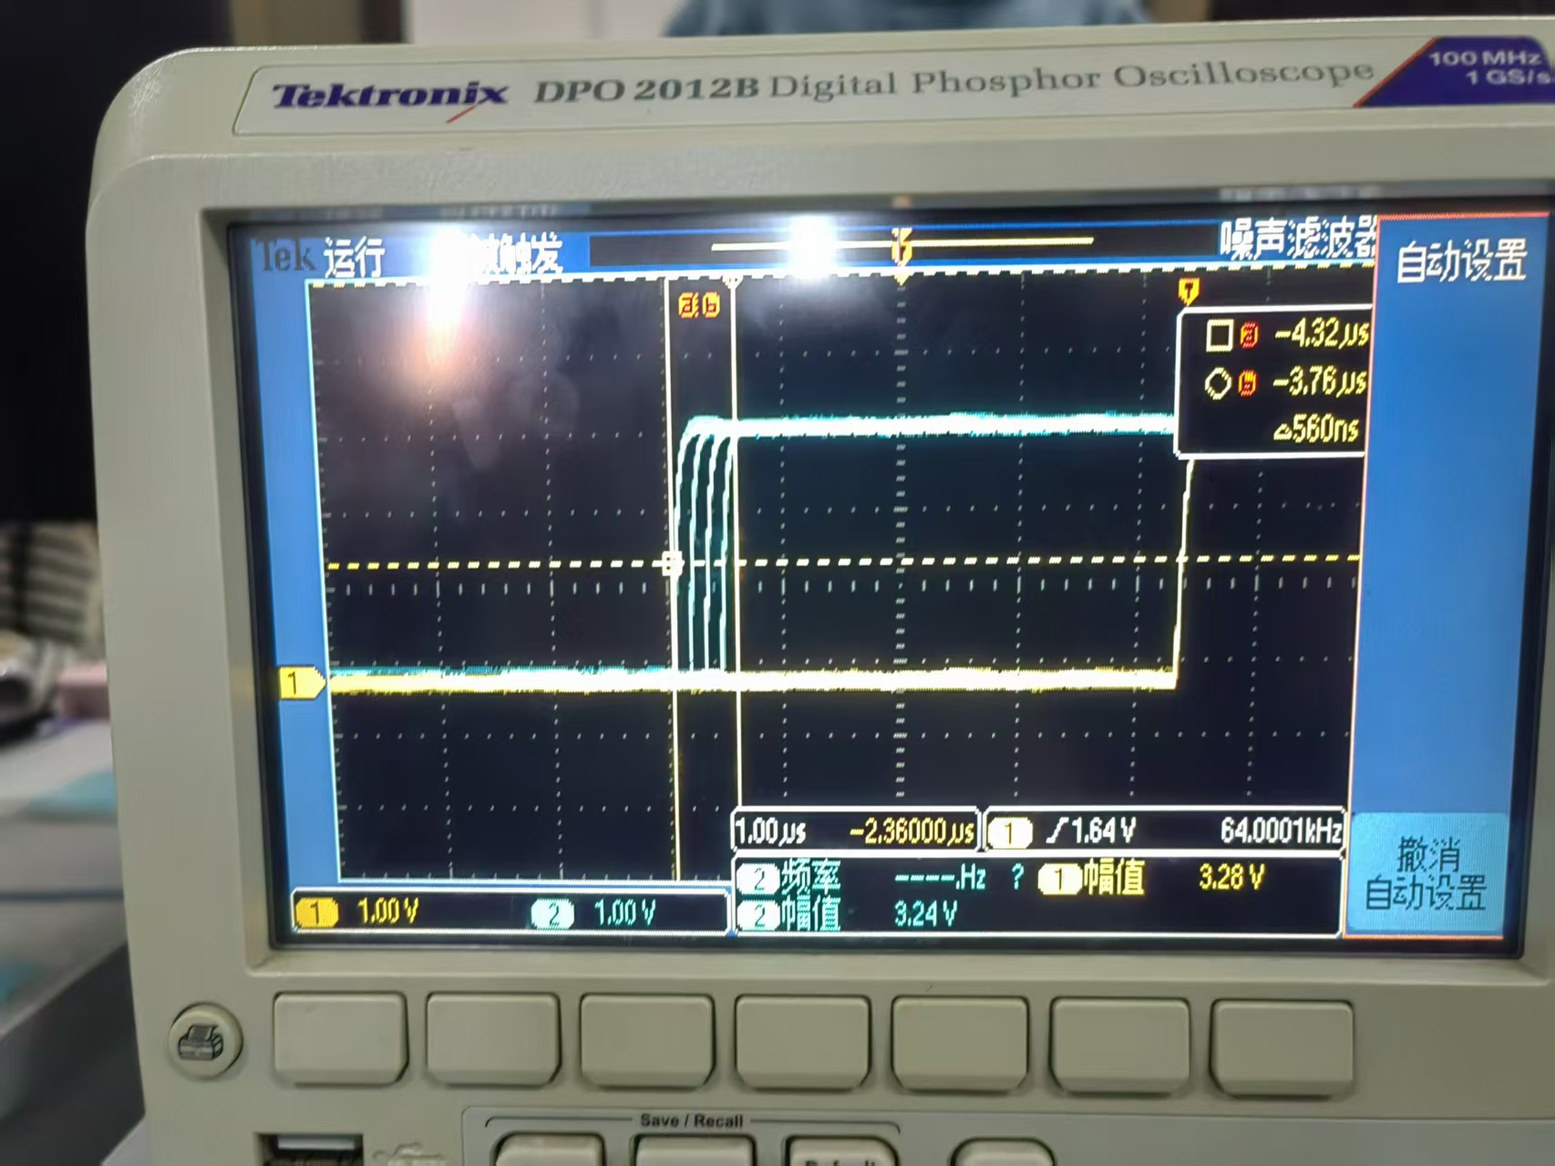 | 0.560(0.03Tc)
1010 1010 1010 1010 | 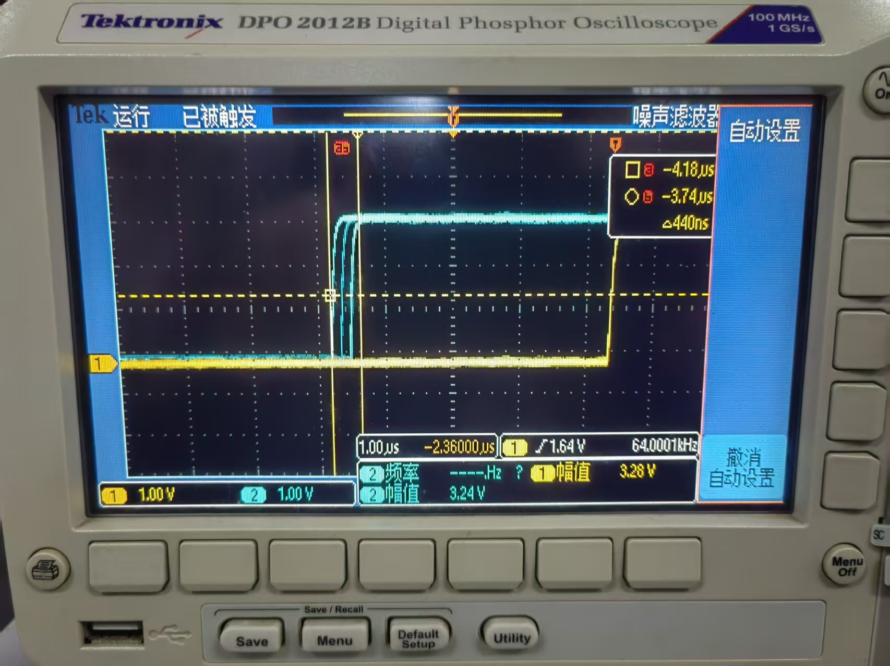 | 0.440(0.03Tc)

（2）HDB3码
1的分布 | 抖动图像 | 相位抖动值/us
11111111 0000 0000 |  | 1.26(0.084Tc)
1111 0000 1111 0000 | 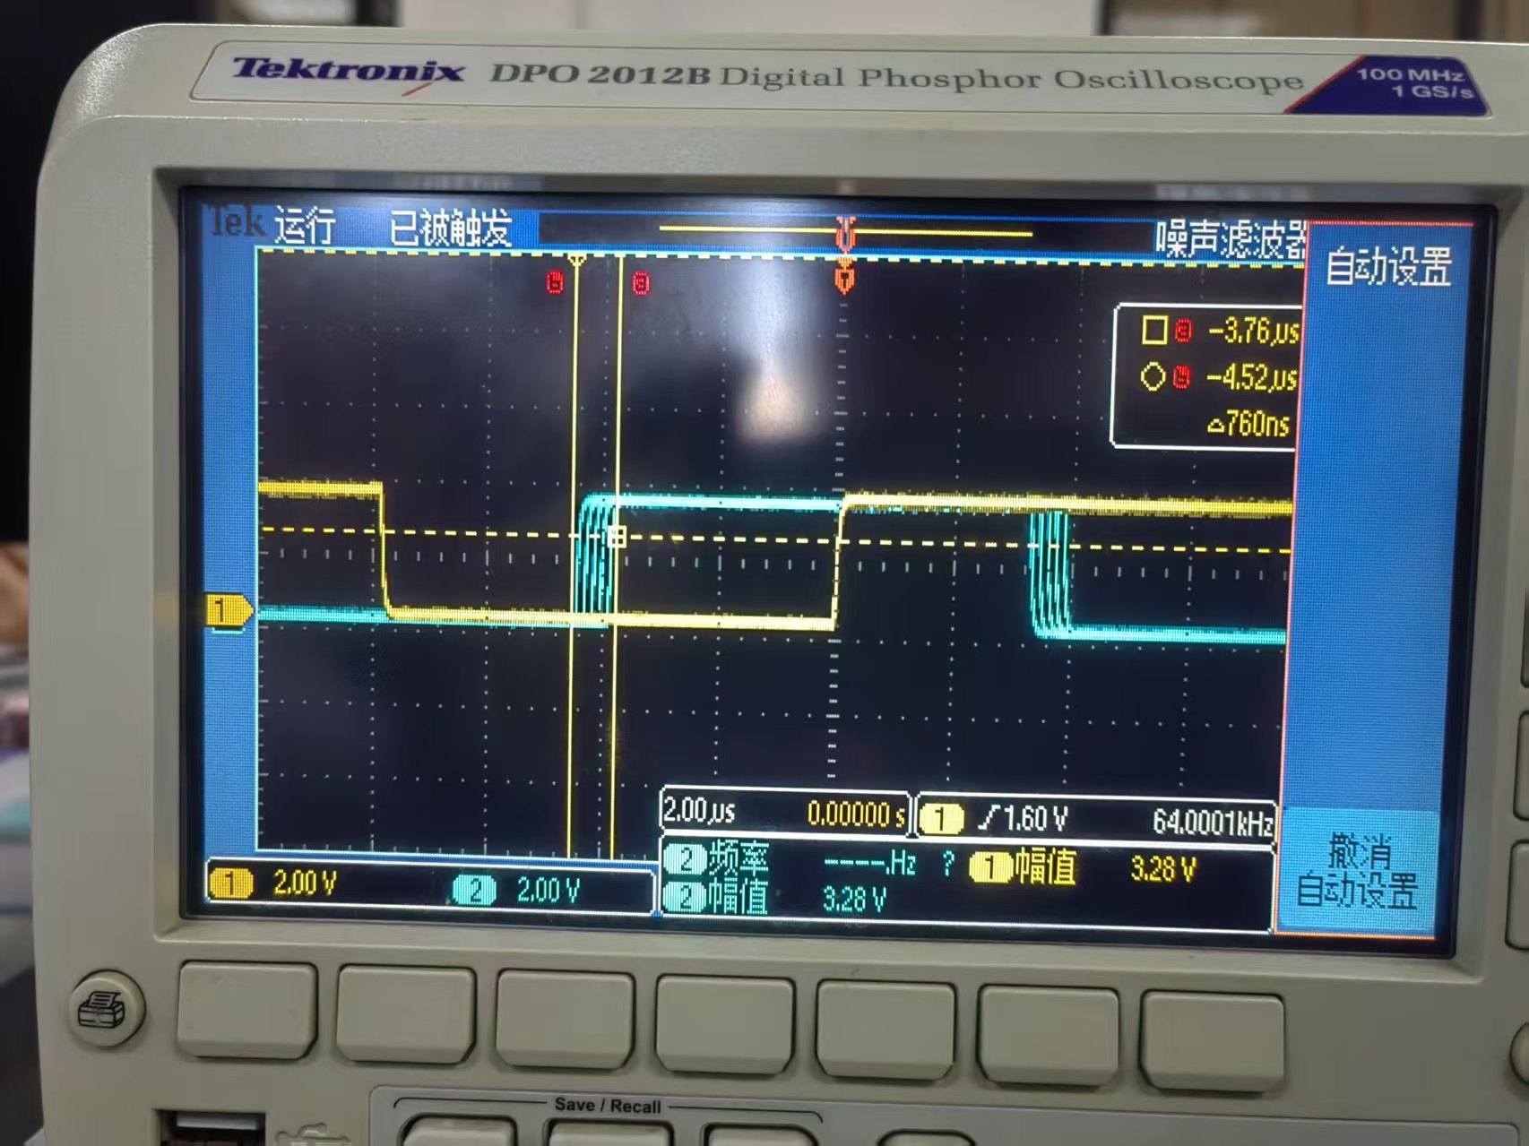 | 0.76(0.05Tc)
1100 1100 1100 1100 |  | 0.44(0.03Tc)
1010 1010 1010 1010 |  | 0.44(0.03Tc)
可以发现，随着1的分布均匀，相位抖动的情况也逐渐改善，这说明位同步性能也越来越好，这是因为我们提取的定时脉冲分布越均匀，我们的本地定时脉冲也越好补全，因此定时时钟也就越准确。同时我们也可以发现，AMI的定时性能还是弱于HDB3，但是在1分布最为均匀时，它们两者的性能相近。

实验收获与问题
- 编码时延观察

在我们一开始观察HDB3码的编码延时时，没有注意要对码元进行对齐匹配，而是直接观察上升沿的宽度，在验收时得到了错误的结论：
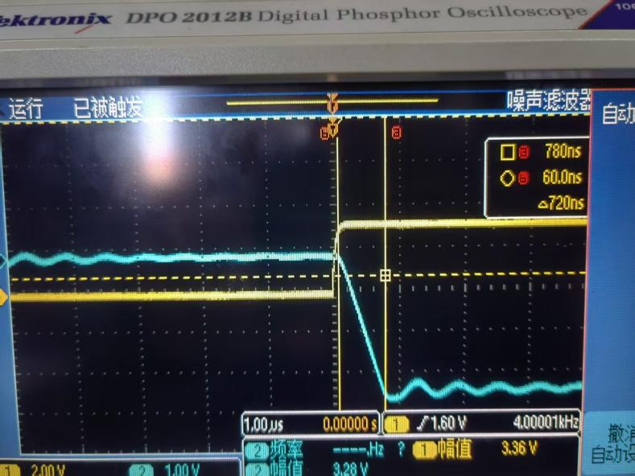
图 8 错误的时延测量
由此得到了错误的编码时延（720ns），比AMI码还小，后来当我们重新观察编码时延后，才得到了正确的值：
图 9 正确的编码时延
可以发现，HDB3码的编码时延非常大，已经远远超过了一个码元周期的长度。

